# 中山大学计算机学院数据库实验本科生实验报告

**课程名称:数据库实验 教学班级:2班 学号:21307174 姓名:刘俊杰**

## 实验目的

**学会识别锁冲突，学会检查和处理死锁。**

1. **练习**

**以下练习均在school数据库中students表上进行。**

1. **在students表上演示锁争夺，通过sp_who查看阻塞的进程。通过设置lock_timeout解除锁争夺。**

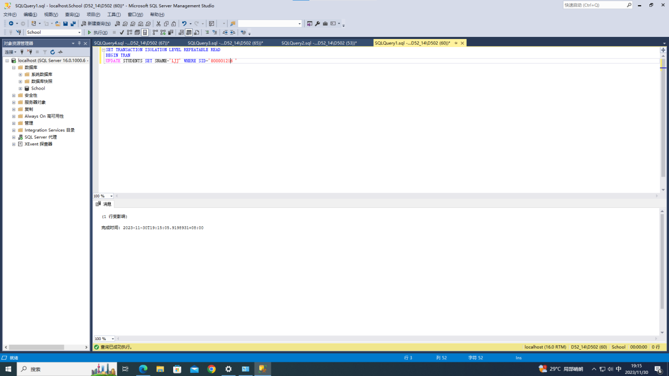

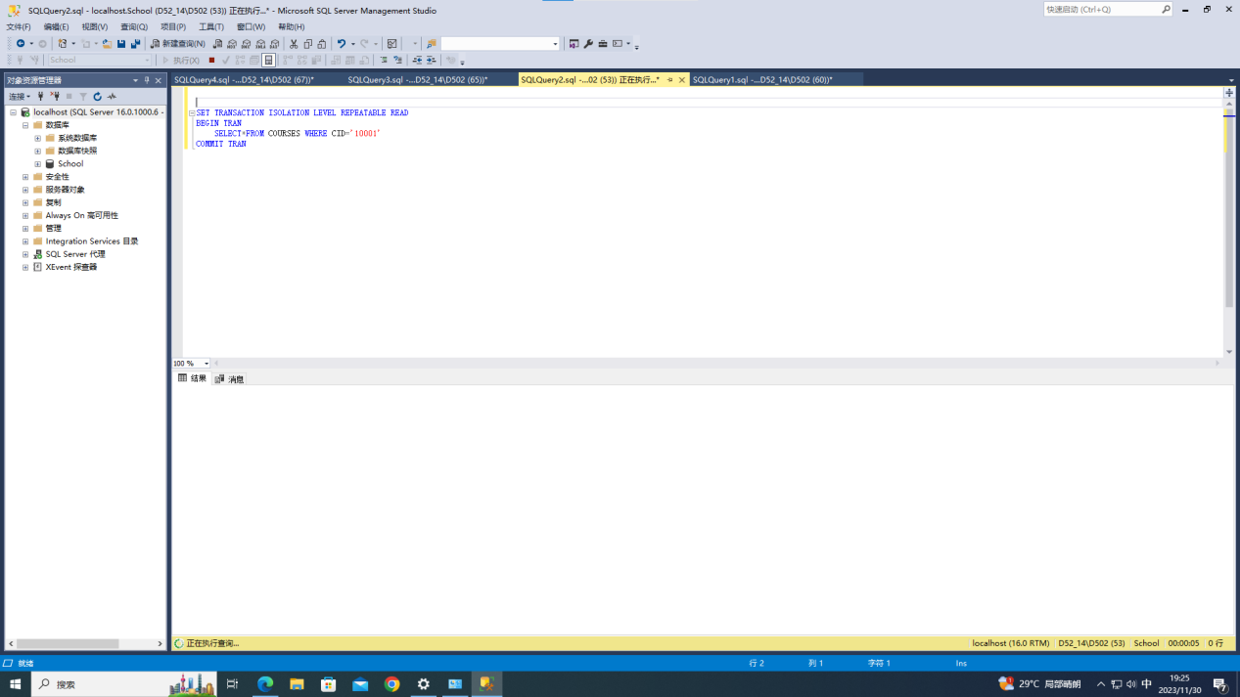

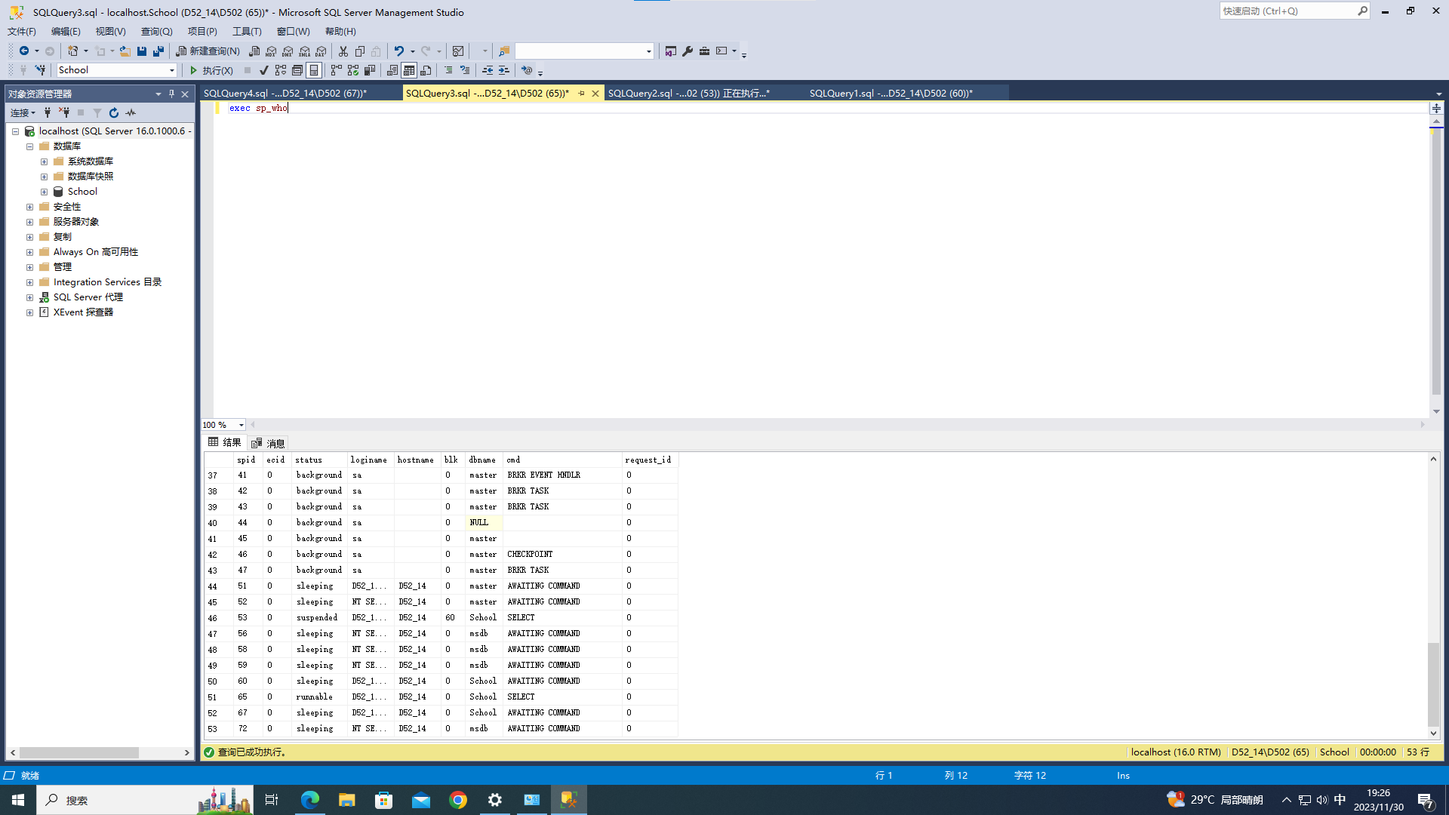

1. **在students表上演示死锁。**

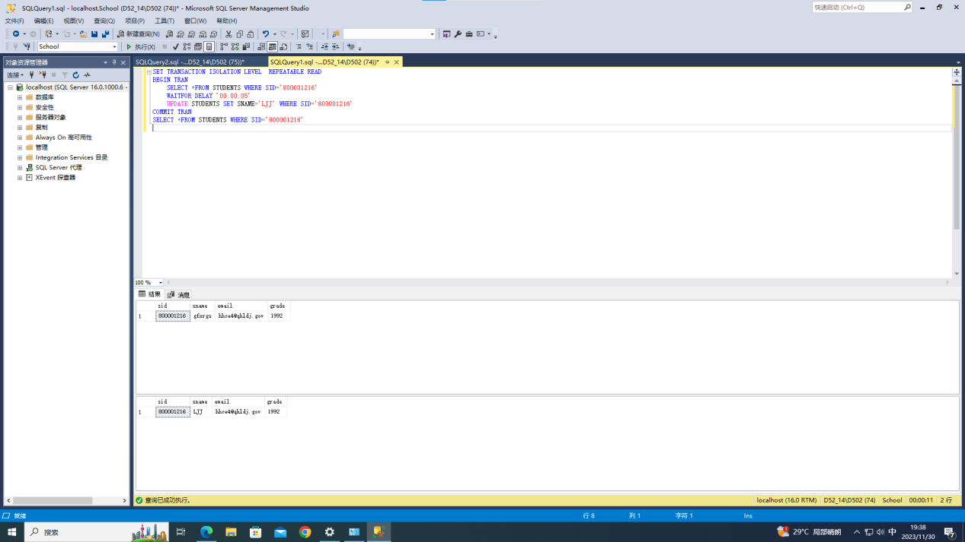

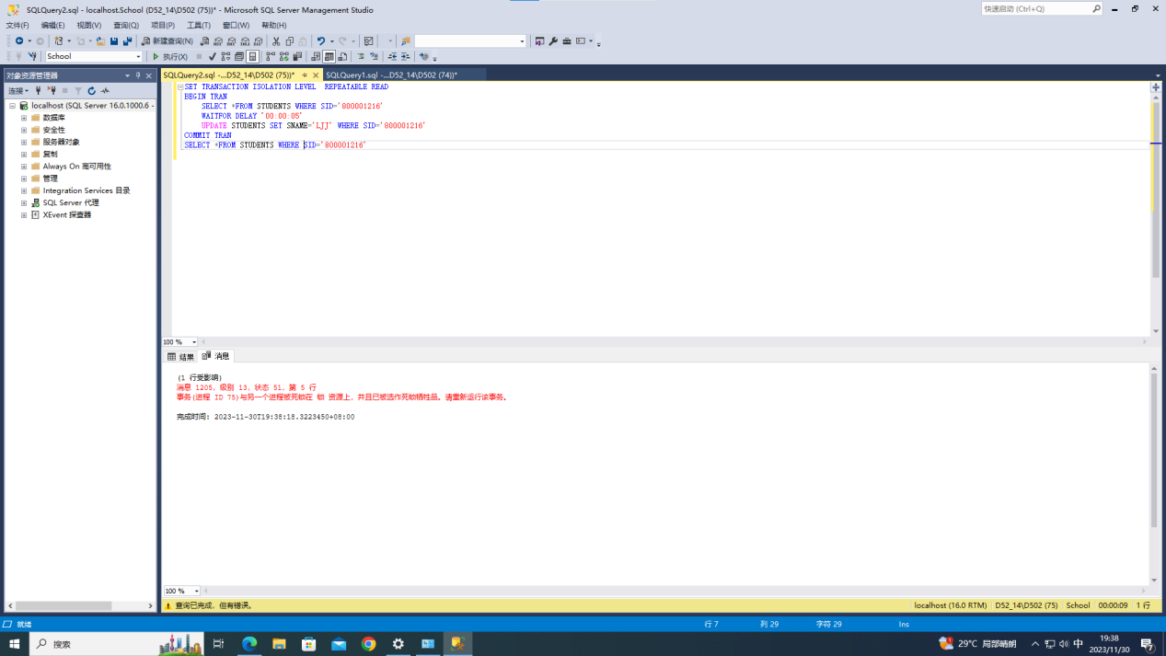

1. **讨论如何避免死锁以及死锁的处理方法。**

**避免死锁：**

**①锁定顺序： 确定事务获取锁的顺序，并尽量按照相同的顺序获取。这可以减少死锁的可能性。**

**②锁定等级： 使用不同的锁定等级，例如共享锁和排它锁。确保事务只获取它需要的最小锁定等级，以减少死锁的概率。**

**③使用事务超时： 设置事务的超时时间，确保事务不会无限期等待锁资源。**

**处理死锁：**

**①超时和重试： 当检测到死锁时，事务可以选择超时并进行重试。在重试时，可以尝试更改获取锁的顺序。**

**②事务回滚： 可以选择回滚一个或多个事务，以解除死锁。选择哪个事务回滚通常取决于事务的优先级、资源使用情况等。**

**③死锁检测： 使用数据库系统提供的死锁检测机制。当系统检测到死锁时，可以选择自动选择一个或多个事务进行回滚，以解开死锁。**

**要锁定的资源数量和时间，从而降低死锁的可能性。**